**修己一身以严行　齐人千家用爱宣**

　　何家齐，女，2014年出生，就读于常州市丽华新村第三小学三（2）班。自小以来，她勤于思考、擅长写作、严以律己、宽而待人、奋勇争先、乐享奉献，是一名全面发展、富有爱心的阳光女孩。

**以艰难事修己身，于善小处献爱心**

**心细处必心系之。**她刻苦努力，每学期都是“优秀学生”；她勤俭节约，每一块钱都用之有度。

积极投身社区核酸检测志愿服务，她多次手拿小广播，引导大家有序排队。热心公益活动，从身边事做起，为身边人服务，只把最简单的事情反复做、认真做；在“爱邮梦想　圆梦行动”中，她积极捐书、捐款献爱心，立足自身、做好自己，并向身边人发出倡议，带领大家一起投身微公益、一起向困难者献爱心；同学家庭困难，因懂事不肯买文具，只为不给家人添麻烦。她知道后，贴心地送出自己最喜欢的那一套文具，却借口说只想和对方成为好朋友，既帮助了人，又维护了对方的自尊；邻里七十多岁的爷爷、奶奶，因没有电梯、家住五楼，行动不便，便坚持每天早上帮忙倒垃圾，不图回报、没有怨言……该出手时就出手，她乐此不疲地“搭把手”“顺带着”，在解决他人困扰的时候，也散播着满满的正能量，感染着身边的每个人。

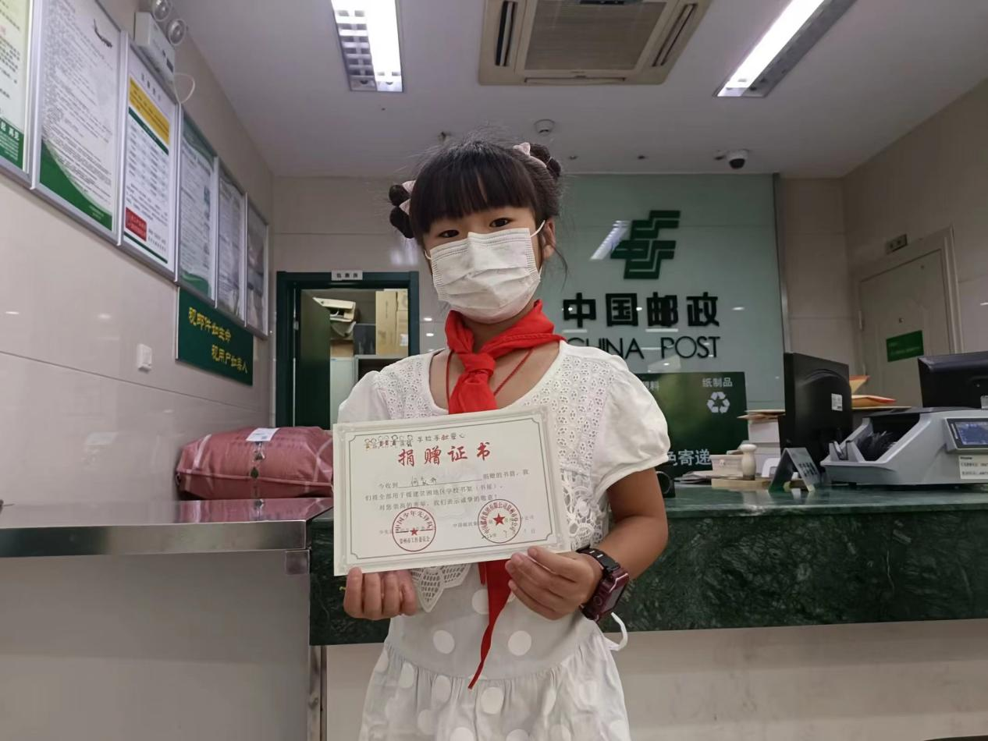

因所知、所行、所敬仰，以先锋为榜样，要求自身来学习，她努力书写个人的感悟。《志愿劳动我“后”行》荣获常州市中小学生“学习劳模、争当先进、报效祖国”主题征文三等奖；《群星照童心　英雄伴我行》荣获省关工委开展的“平凡的伟大”和“航天梦　强国梦”读书征文二等奖。

**用感悟触发感悟，以行动引领行动**

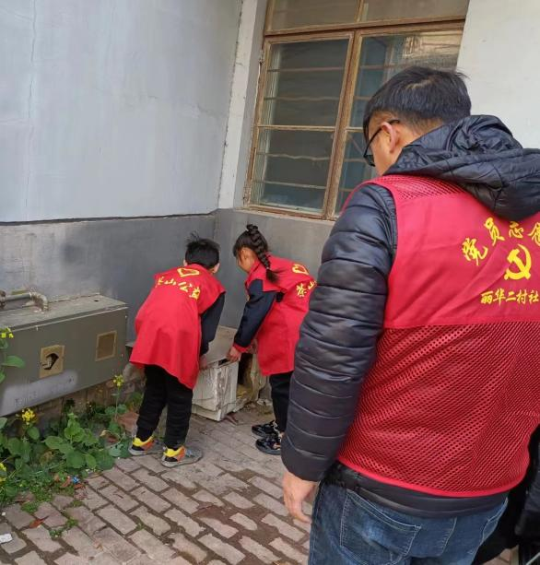**一言一行皆律己。**“该”做的，哪怕千苦万难，也风雨无阻；“能”做的，即使轻而易举，也一丝不苟。班里有人学习上困难，她会向老师主动申请，要与对方成为同桌，好在学习习惯上进行约束、帮助；小区流浪猫太多，与之而来的是安全问题频发，家长们也无能为力。出于责任感，她主动前去社区询问如何处理，并帮助网格员设立简易的小窝，进行定时、定点投喂，帮猫养成良好的起居习惯，有效地解决了流浪猫乱蹿乱跳的问题；积极参与楼道乱堆积、电动车乱停乱充电、消防通道乱占等消防隐患的排查、上报等工作，将“防在前”的宣传意识做到位，并带动伙伴共做有益之事。

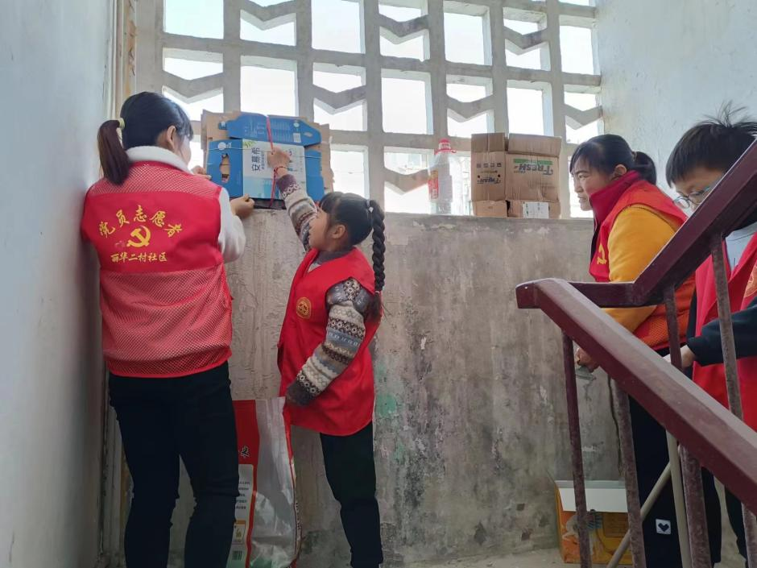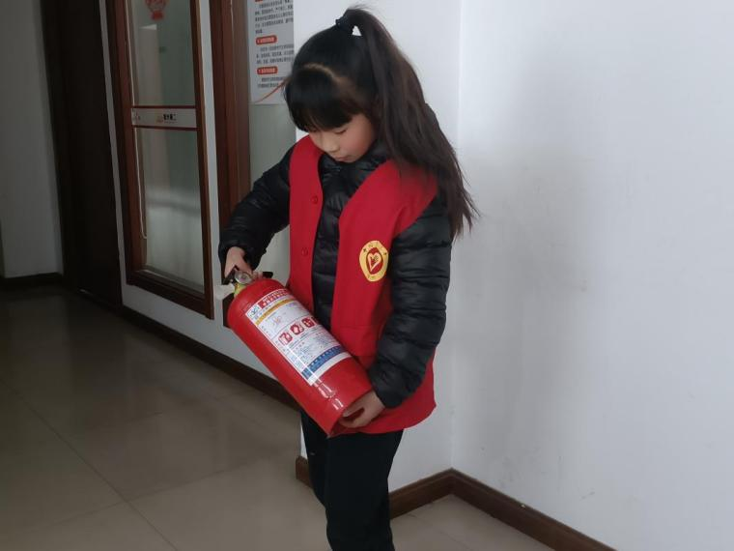

　　以所思、所悟、所创作，以英雄为模范，要求自身来践行，她奋力书写共同的责任。《家庭消防演练》荣获市第八届“我是小小消防员”消防征文三等奖；以自身经历创作故事，荣获2022年市学校生命教育月活动“灾难主题征文”二等奖；《小手拉大手，文明来养狗》荣获市文明办、市教育局“我与狗狗有个约定”征文一等奖。

**修身致力于责任，齐家服务于社会**

**以所学造福所需。**虽是小学生，却有大梦想。看老电影，她明白了中国共产党的伟大；看新生活，她知道了少先队员的责任。针对楼道的“牛皮癣”，她伸出了少先队员的小手，一张一张地拔除，自己打印宣传标语，张贴在楼道的公告栏里，劝告大家一起行动起来，共同守护美好家园；垃圾站外，面对散落的垃圾，她会上前捡一捡、扫一扫，看见不文明的行为，她会上前说一说、劝一劝；碰上植树节、重阳节这样的活动，那是一定少不了她的身影的。为小区栽上一片绿荫，为老人做一份颗糕饼，她总是冲在前面、蹲下身体、做出实事。“爸爸是老党员，我是少先队员。我是过去的他，他是将来的我。但我要比过去的他更努力，我要比现在的他更优秀！”她把努力当作一种责任，一种追求，一种目标。

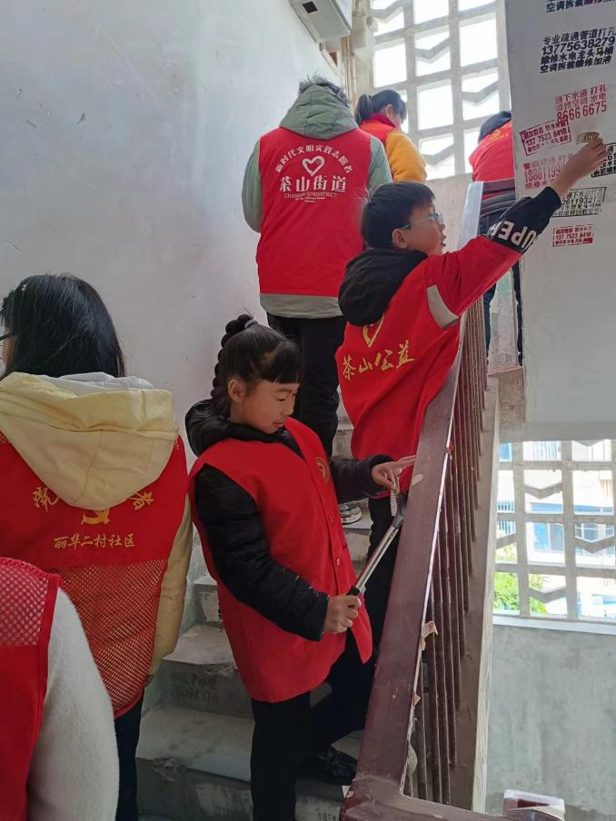

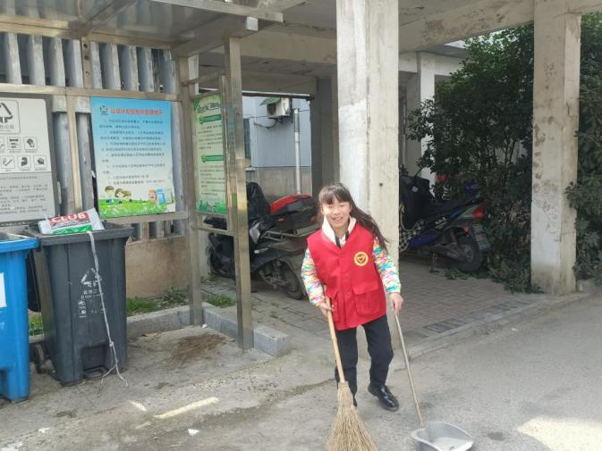

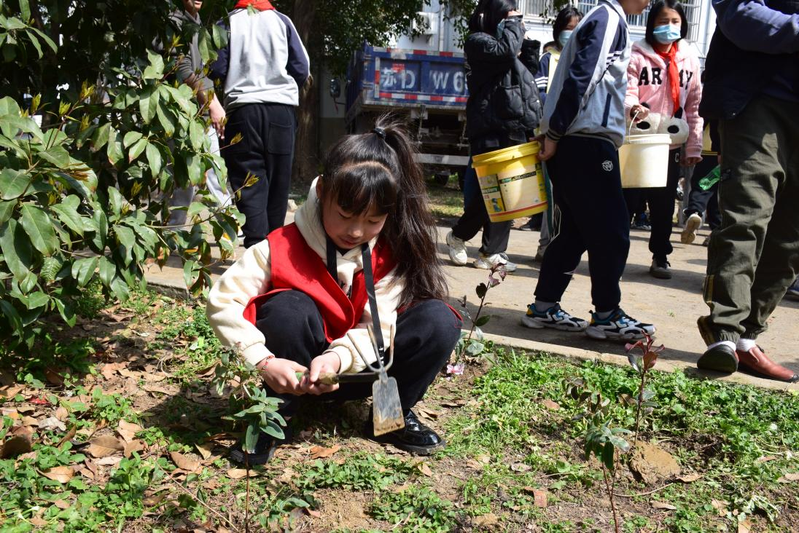用所学、所求、所执着，以时代为追求，要求自己来提升，她全力书写时代的故事。深情讲述长津湖战役，她荣获2021年度“五彩星光”中国故事大会常州市个人银质徽章；因动情描写身边人、身边事，她荣获第十六届全国“快乐杯”征文大赛优秀奖；因长情告白老一辈革命家，她荣获“汉韵薪传”全国第三届朗读大会“卓越朗读展示”；在2022年常州市优秀食育课程、优秀食育工作者、食育优秀学生的认定活动中，被评为常州市食育优秀学生。